GSM01B – vysílač/přijímač v GSM
Jan Chroust
Modul umožňuje připojení do GSM (3G) sítě a je především určen pro přenos dat od měřicích systémů (meteorologické balony, meteorologické stanice, zabezpečující systémy…). V případě potřeby přenosu hovorů je potřeba modul rozšířit o potřebné periferie.

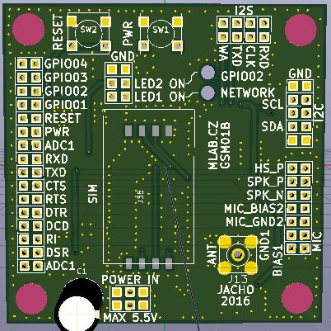

Technické parametry
Parametr | Hodnota | Poznámka
Napájení | Max 5,5 V
Integrovaný obvod | LEON100
Rozměr | 60,5 x 60,5 x 16 mm

Popis konstrukce

Úvodem

Zapojení modulu
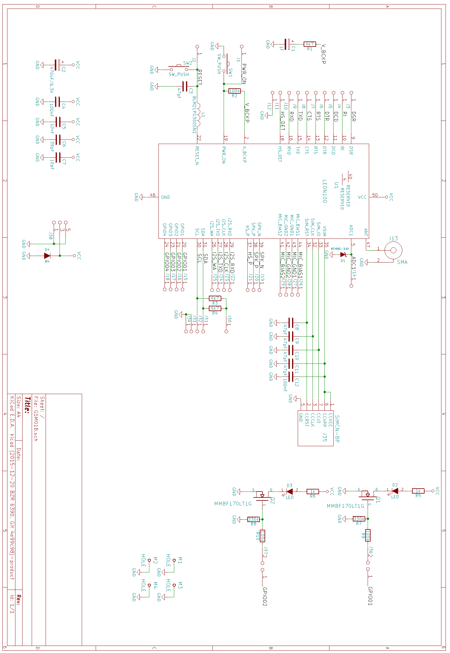

Osazení a oživení

Osazení
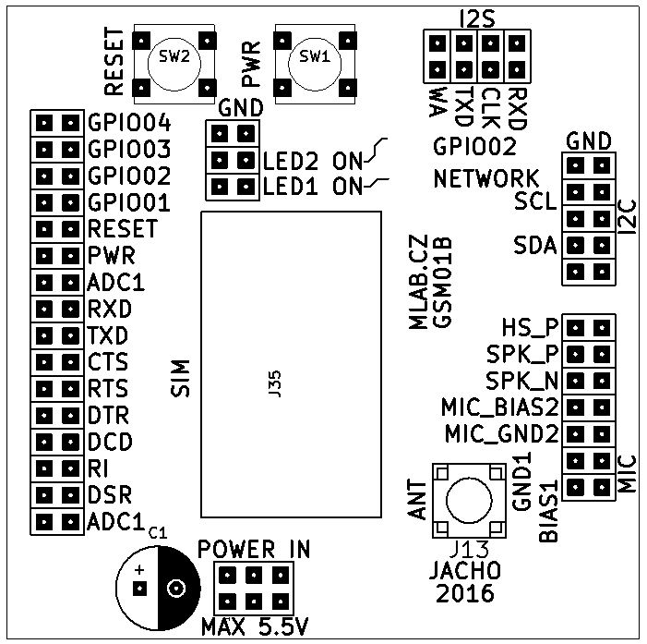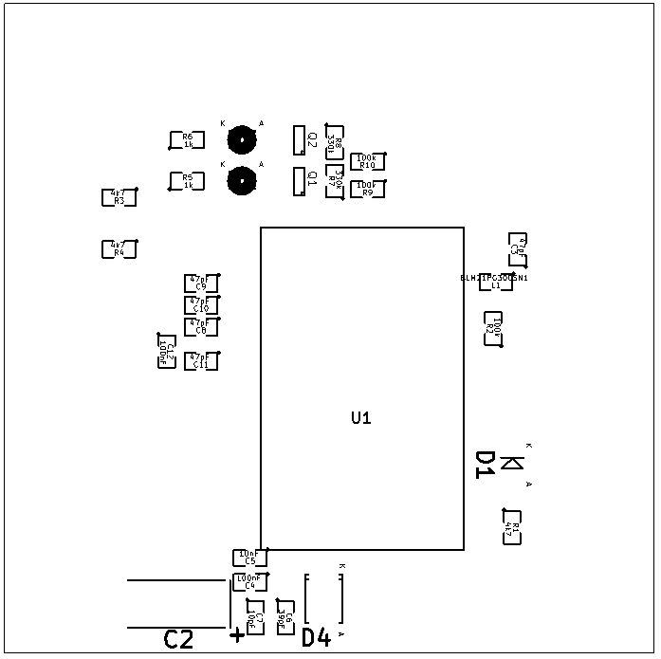

Seznam součástek
Označení | Typ | Pouzdro | Počet
C2 | 470uF/6.3V | TantalC_SizeD_Reflow | 1
C3,C8,C9,C10,C11 | 47pF | SMD-0805 | 5
C4,C12 | 100nF | SMD-0805 | 2
C5 | 10nF | SMD-0805 | 1
C6 | 39pF | SMD-0805 | 1
C7 | 10pF | SMD-0805 | 1
D1 | BZV55C-3,6V | Diode-MiniMELF_Standard | 1
D2,D3 | LED | LED_1206 | 2
D4 | M4 | Diode-SMA_Standard | 1
J1-J34 | JUMP_2x1 | Straight_1x02 | 33
J13 | SMA | SMA6251A13G50 | 1
J35 | SIM | SIMCN-8P | 1
J36,J37 | JUMP2_2x1 | Straight_1x02 | 2
J38 | JUMP_3X2 | Straight_2x03 | 1
L1 | BLM21PG300SN1 | SMD-0805 | 1
M1,M2,M3,M4 | HOLE | MountingHole_3mm | 4
Q1,Q2 | MMBF170LT1G | SOT-23 | 2
R1,R3,R4 | 4k7 | SMD-0805 | 3
R2,R9,R10 | 100k | SMD-0805 | 3
R5,R6 | 1k | SMD-0805 | 2
R7,R8 | 330k | SMD-0805 | 2
SW1,SW2 | SW_PUSH | SW_PUSH_SMALL | 2
U1 | LEON100 | LEON-G1 | 1
C1 | 1F | C_Radial_D8_L11.5_P3.5 | 1

Oživení
Zkontrolovat zkraty na napájení

